«Использование метода кинезиологии для развитие интеллектуальных способностей, сохранение физического и психического здоровья детей дошкольного возраста»

Мозг, хорошо устроенный стоит больше,
Чем мозг, хорошо наполненный.
Монтень

Постоянно растущее число детей с нарушениями в физическом и психическом развитии ставит перед педагогами задачу поиска эффективных форм и приемов профилактики и укрепления здоровья детей в условиях ДОУ. Ведь в дальнейшем это может привести к неуспеваемости, породить неуверенность ребенка в своих силах. Поэтому, одной из основных задач на протяжении многих лет в нашем ДОУ, является воспитание здорового ребёнка с учётом психологических принципов, возрастных и индивидуальных особенностей детей.
Одним из видов здоровьесберегающих технологий, является кинезиология. В свете ориентиров ФОП метод кинезиологии очень актуален. Он развивает физические и психофизиологические качества, сохраняет здоровье и участвует в профилактике отклонений развития, что очень важно в современных условиях.
Название «кинезиология» происходит от греческого слова «кинезис», что означает «движение» (имеется в виду мышечное движение). Греческое же происхождение имеет и слово «логос», которое обычно переводят как «наука».
Кинезиология – наука о развитии умственных способностей через определенные двигательные упражнения. Именно они позволяют создать новые нейронные связи и улучшить работу головного мозга, отвечающего за развитие психических процессов и интеллекта.
Кинезиология с ее перекрестно-латеральными, активизирующими тонкую моторику движениями, балансирует и равномерно тренирует мышцы обеих сторон тела. Это непосредственно связано с интегрированной и равномерной активизацией моторной коры лобных долей мозга, обеспечивающей произвольные движения тела и участвующей в планировании и выполнении сложной двигательной активности, базального ганглия, обеспечивающего регуляцию двигательных и вегетативных функций, участвующего в осуществлении интегративных процессов высшей нервной деятельности, а также мозжечка, отвечающего за координацию движений, регуляцию равновесия и мышечного тонуса. Многократная, регулярная активизация моторной коры способствует развитию нервных сетей в остальной части лобной доли.
Так как эти специфические движения активируют нервные пути в мозге в обоих полушариях одновременно, то они необходимы для возможности обучения в течение всей жизни.
Кинезиология известна была еще в древности. Еще Конфуций показывал, что двигаться полезно для мозговой деятельности и мышечной системы. Кинезиология взяла много из йоговской системы упражнений. Аристотель и Гиппократ также использовали различные упражнения для оздоровления.
Современное появление, можно сказать, возрождение кинезиологии связано с имеем американского врача Пола Деннисона, который в 70-х годах занимался проблемой обучения детей, испытывавших различные трудности в усвоении новой информации, в запоминании. Пол Деннисон пришел к выводу, что вся проблема заключается в мозге. Им была разработана оригинальная методика под названием «Гимнастика мозга». Позже ее эффективность была экспериментально доказана.
В настоящее время во многих городах России происходит распространение идей кинезиологии, которая представляет собой систему упражнений, позволяющих через движение совершенствовать мыслительные процессы.
Огромная польза и привлекательность кинезиологии состоит в её простоте и практичности. Можно выполнять эти упражнения в любое время.
Главная идея, которую пропагандируют кинезиологи, такова – развивающая работа должна быть направлена от движения к мышлению, а не наоборот. Кинезиологические упражнения развивают тело, повышают стрессоустойчивость организма, синхронизирует работу полушарий, улучшают зрительно-моторную координацию, формируют пространственную ориентировку, совершенствуют регулирующую роль нервной системы. В результате происходит активизация межполушарного воздействия, что способствует детской стрессоустойчивости, а также облегчает процесс чтения и письма в дальнейшем обучении в школе.
Цель моей работы -это развитие интеллектуальных способностей, сохранение физического и психического здоровья детей старшего дошкольного возраста через применение метода кинезиологии.
Задачи работы:
1.Изучить и проанализировать методическую литературу по теме исследования.
2.Подобрать практический материал теме исследования.
3. Снизить проявление психоэмоционального напряжения у детей
4.Провести экспериментальную работу и проанализировать результаты.
Работа проводилась с детьми старшей группы (5-6лет) в течении учебного года.
В свою практику я включила следующие виды упражнений, важно проводить их в доброжелательной обстановке, стоя или сидя за столом: (см. Приложение)
- Растяжки: нормализуют гипертонус (неконтролируемое чрезмерное мышечное напряжение) и гипотонус (неконтролируемая мышечная вялость).
- Дыхательные упражнения: улучшают ритмику организма, развивают самоконтроль и произвольность.
- Глазодвигательные упражнения: позволяют расширить поле зрения, улучшить восприятие. Однонаправленные и разнонаправленные движения глаз и языка развивают межполушарное взаимодействие и повышают энергетизацию организма.
- Телесные упражнения: развивают межполушарное взаимодействие, снимаются непроизвольные, непреднамеренные движения и мышечные зажимы. Также телесные упражнения нужны, чтобы снять напряжение, успокоить нервную систему, сосредоточиться и быстро восстановить психоэмоциональное равновесие.
- Упражнения для развития мелкой моторики: стимулируют речевые зоны головного мозга.
- Упражнения для релаксации: способствуют расслаблению, снятию напряжения.
- Комплекс упражнений с опорой на наглядность

Работа проходила ежедневно, упражнения предлагались в игровой и образной форме от простого к сложному, проводились во время образовательной деятельности, в режимных моментах, а также перед дневным сном. Осуществлялся контроль за точным выполнением движений.
Многие упражнения проводились с использованием музыкального сопровождения. Спокойная, мелодичная музыка создает определенный настрой у детей. Она расслабляет, направляет на ритмичность выполнения упражнений в соответствии с изменениями в мелодии.
Обогащение предметно-пространственной среды включало в себя:
• Разработку картотеки «Кинезиологические игры и упражнения»
• Работа с наглядными схемами

В процессе работы я проводила мероприятия для педагогов и родителей, которая включала в себя:
Индивидуальные и групповые консультации для родителей и педагогов: «Что такое кинезиология?», «Кинезиологические упражнения – это просто и весело».
Оформление стенда для родителей: «Кинезиология в повседневной жизни», «Кинезиологические игры», «Что такое – кинезиология?»
В заключении своей работы я проанализировала стартовую первичную и повторную диагностику и увидела, что показатели речевого развития, памяти и концентрации внимания значительно увеличились, психоэмоциональное напряжение - снизилось.
Таким образом, можно сделать следующий вывод:
работа по внедрению кинезиологических упражнений оказывает положительное влияние на психическое и физическое здоровье детей. Она эмоционально приятна, не утомительна. Применение данного метода позволило улучшить у детей внимание, память, речь, пространственные представления, мелкую и крупную моторику. У детей снизилась утомляемость, психоэмоциональное напряжение, повысилась способность к произвольному контролю, но самое главное - дети с радостью и большим удовольствием выполняют эти динамичные и разнообразные упражнения.
Полноценное развитие личности ребенка невозможно без развития психических, физических качеств и составляет одну из важных задач программы детского сада. Я считаю, что в моей работе воспитателя нужно постоянно искать, пробовать, многое преодолевать, даже собственные стереотипы и штампы.
Считаю целесообразным, продолжать работу по использованию кинезиологических упражнений в своей педагогической практике. Я намерена со своими дошколятами закреплять ранее усвоенные умения, дальше осваивать новые интересные, более сложные упражнения, взять на себя роль автора и самим сочинить кинезиологические сказки, чтобы использовать их в своей работе, а также буду делиться опытом с коллегами, привлекать к совместной деятельности родителей воспитанников.
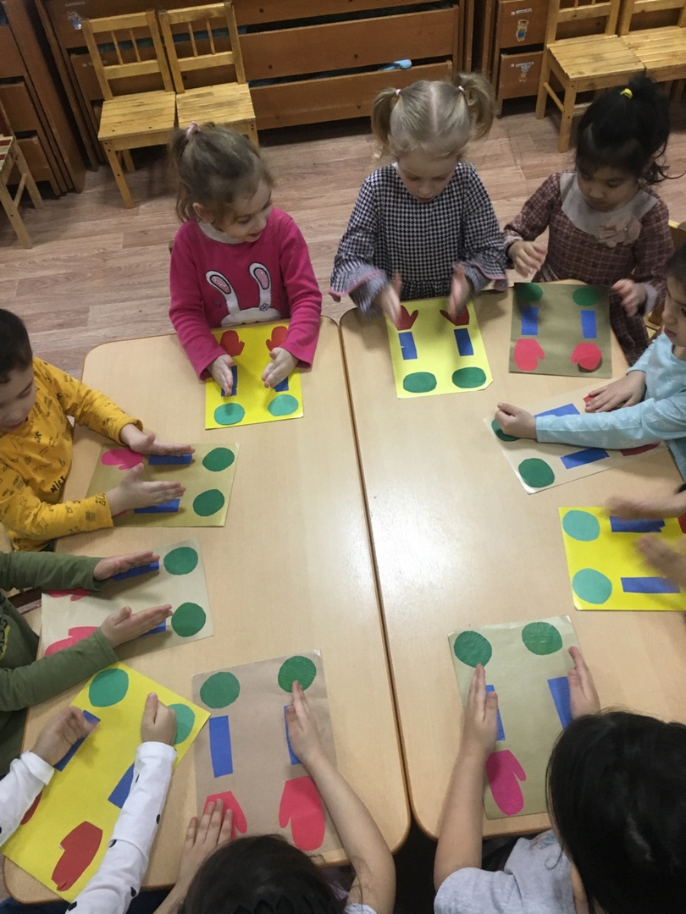
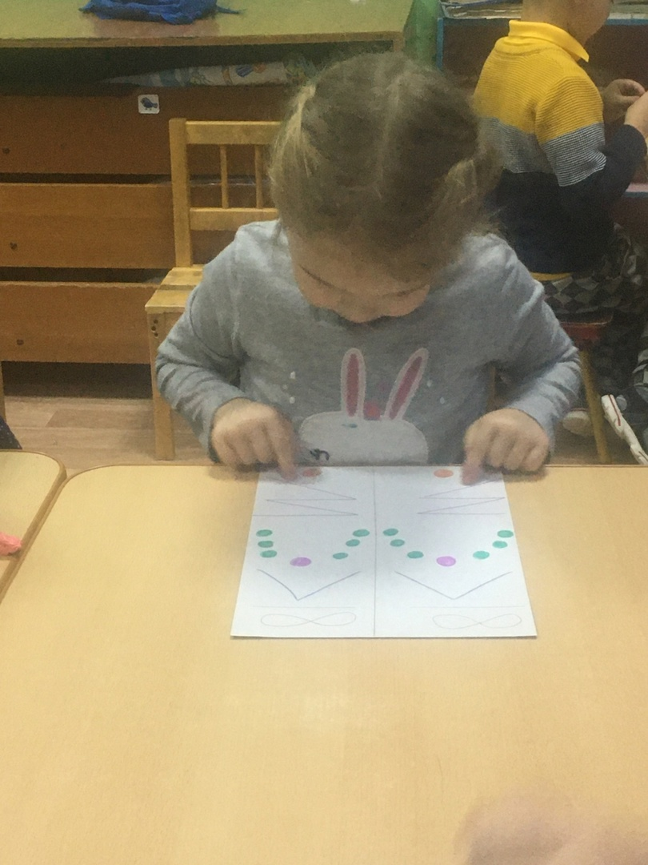

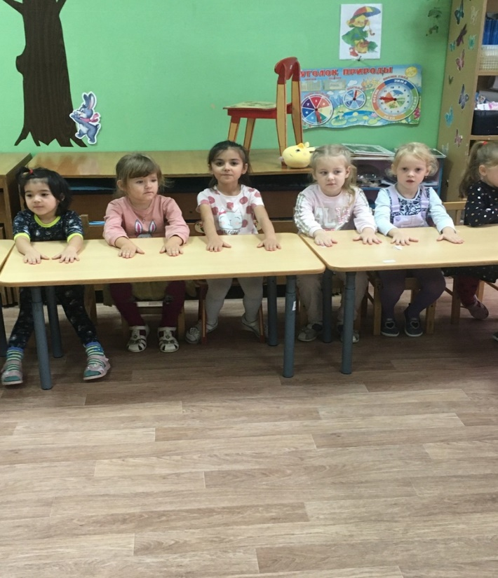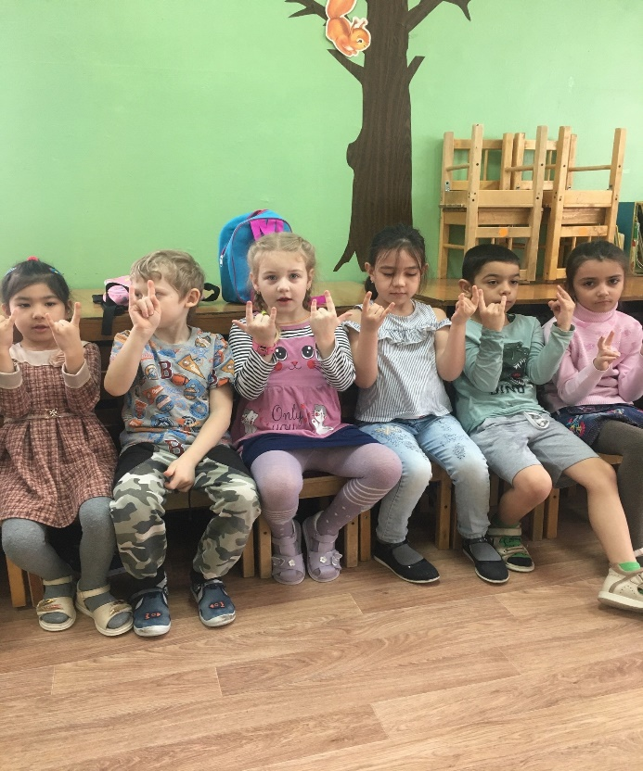
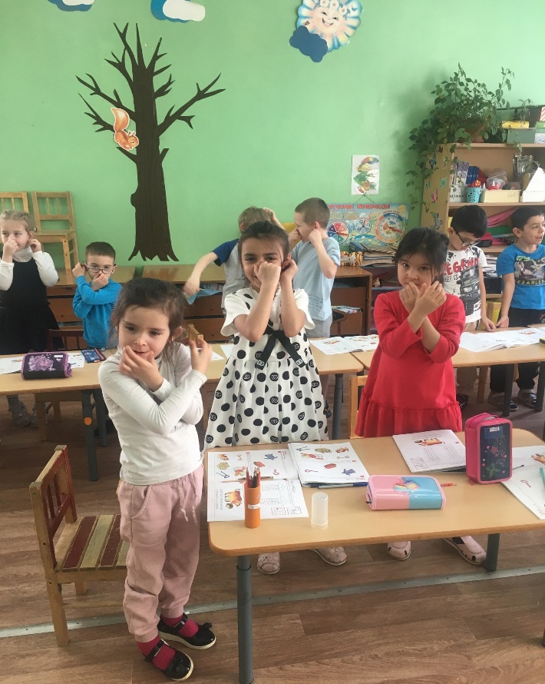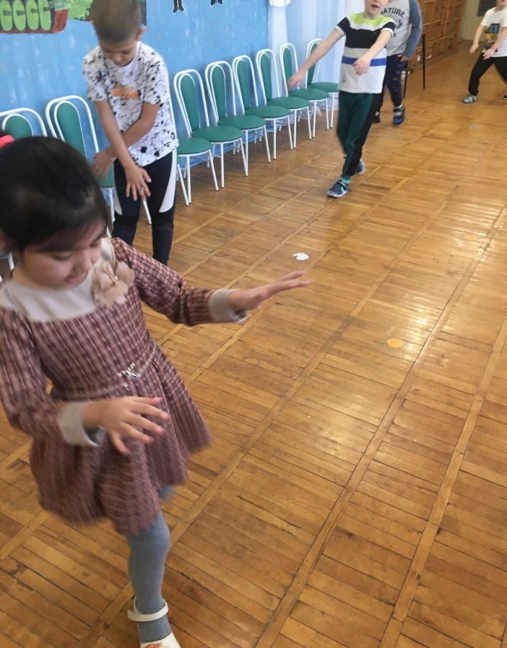

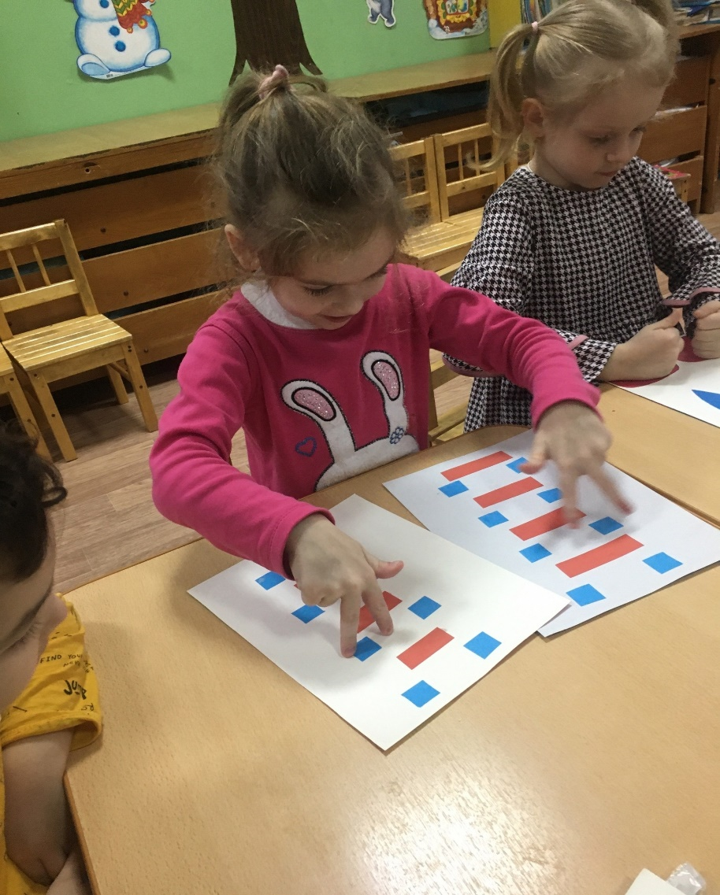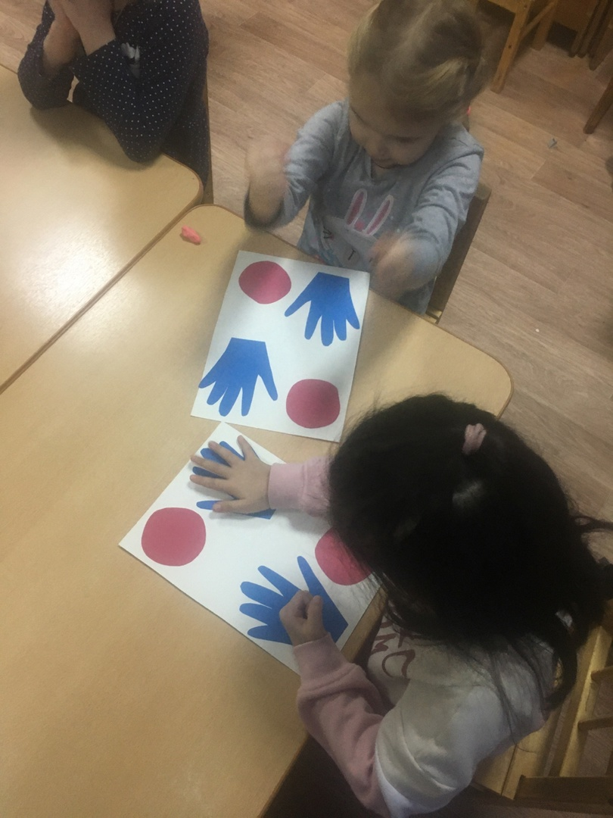

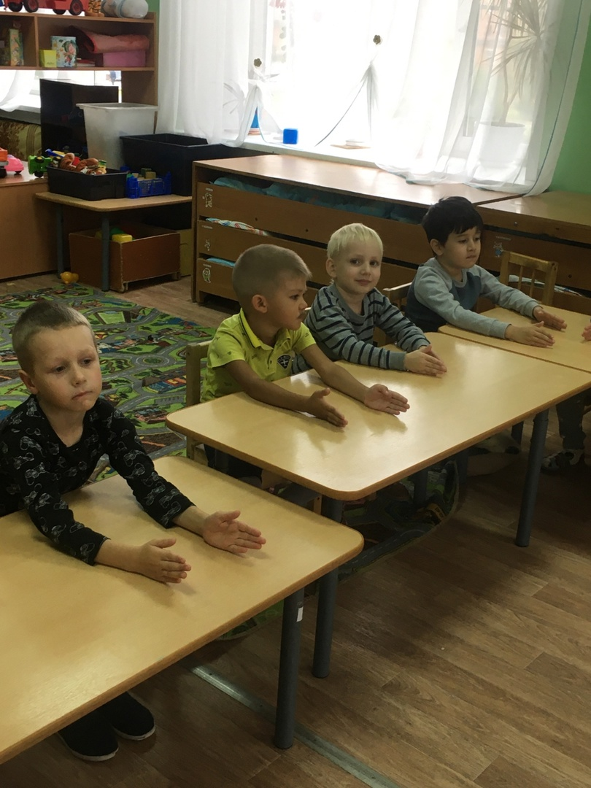
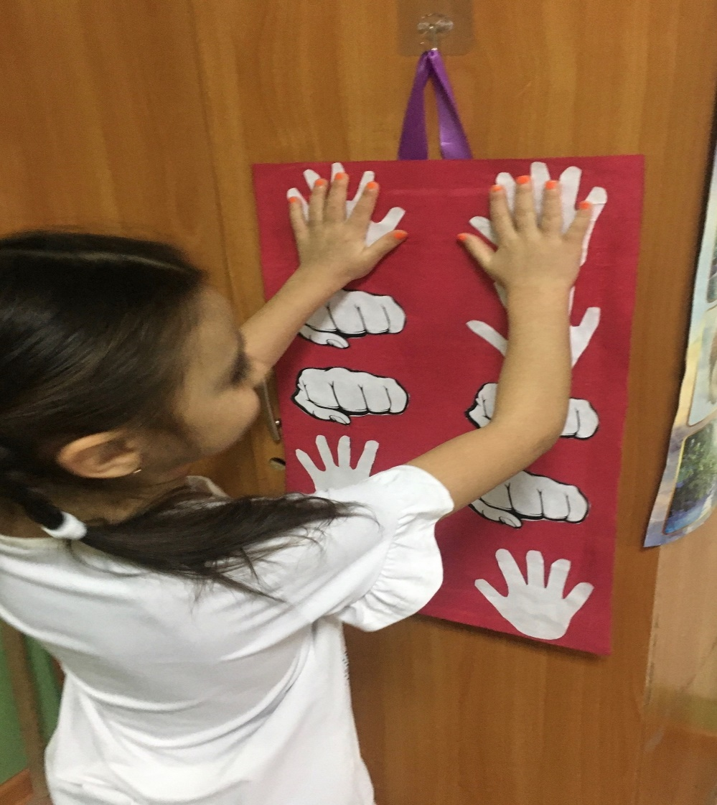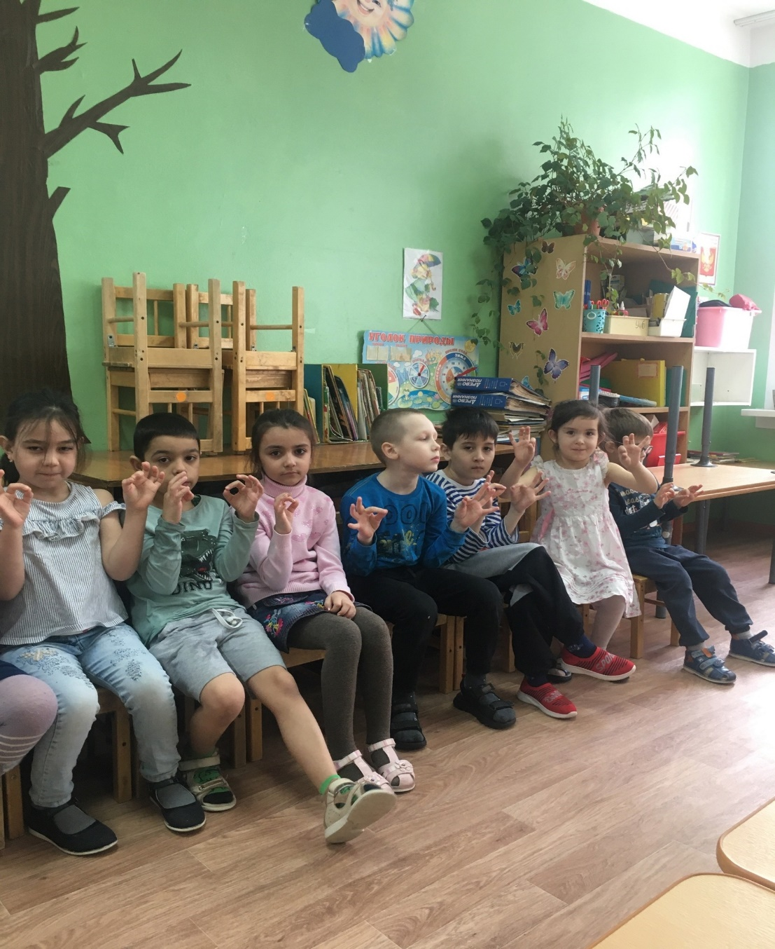

Приложение
Картотека кинезиологических упражнений
Составлена по методическим разработкам А. Л. Сиротюк «Коррекция развития интеллекта дошкольников» и рассчитана на работу с детьми старшего дошкольного возраста
1. Колечко. Поочередно и как можно быстрее перебирайте пальцы рук, соединяя в кольцо с большим пальцем последовательно указательный, средний и т.д. Проба выполняется в прямом и обратном (от мизинца к указательному пальцу) порядке. В начале, упражнение выполняется каждой рукой отдельно, затем сразу двумя руками.
2. Кулак - ребро - ладонь. Три положения руки на плоскости стола, последовательно сменяют друг друга. Ладонь на плоскости, сжатая в кулак ладонь, ладонь ребром на плоскости стола, распрямленная ладонь на плоскости стола. Выполняется сначала правой рукой, потом - левой, затем - двумя руками вместе по 8-10 раз.
3. Лезгинка. Левую руку сложите в кулак, большой палец отставьте в сторону, кулак разверните пальцами к себе. Правой рукой прямой ладонью в горизонтальном положении прикоснитесь к мизинцу левой. После этого одновременно смените положение правой и левой рук. Повторить 6-8 раз.
4. Змейка. Скрестите руки ладонями друг к другу, сцепите пальцы в замок, выверните руки к себе. Двигайте пальцем, который укажет ведущий. Палец должен двигаться точно и четко. Прикасаться к пальцу нельзя. Последовательно в упражнении должны участвовать все пальцы обеих рук.
5. Ухо - нос. Левой рукой возьмитесь за кончик носа, а правой рукой - за противоположное ухо. Одновременно отпустите ухо и нос, хлопните в ладоши, поменяйте положение рук «с точностью наоборот».
Растяжки
1. «Снеговик» Представьте, что каждый из вас только что слепленный снеговик. Тело твердое, как замерзший снег. Пришла весна, пригрело солнце, и снеговик начал таять. Сначала “тает” и повисает голова, затем опускаются плечи, расслабляются руки и т. д. В конце упражнения ребенок мягко падает на пол и изображает лужицу воды. Необходимо расслабиться. Пригрело солнышко, вода в лужице стала испаряться и превратилась в легкое облачко. Дует ветер и гонит облачко по небу.
2. «Дерево» Исходное положение – сидя на корточках. Спрятать голову в колени, обхватить их руками. Представьте, что вы - семечко, которое постепенно прорастает и превращается в дерево. Медленно поднимитесь на ноги, затем распрямите туловище, вытяните руки вверх. Затем напрягите тело и вытянитесь. Подул ветер – вы раскачиваетесь, как дерево.
3. «Тряпичная кукла и солдат» Исходное положение – стоя. Полностью выпрямитесь и вытянитесь в струнку как солдат. Застыньте в этой позе, как будто вы одеревенели, и не двигайтесь. Теперь наклонитесь вперед и расставьте руки, чтобы они болтались как тряпки. Станьте такими же мягкими и подвижными, как тряпичная кукла. Слегка согните колени и почувствуйте, как ваши кости становятся мягкими, а суставы очень подвижными. Теперь снова покажите солдата, вытянутого в струнку и абсолютно прямого и негнущегося, как будто вырезанного из дерева. Дети попеременно бывают то солдатом, то куклой, до тех пор, пока вы не почувствуете, что они уже вполне расслабились.
4. «Сорви яблоки» Исходное положение – стоя. Представьте себе, что перед каждым из вас растет яблоня с чудесными большими яблоками. Яблоки висят прямо над головой, но без труда достать их не удается. Посмотрите на яблоню, видите, вверху справа висит большое яблоко. Потянитесь правой рукой как можно выше, поднимитесь на цыпочки и сделайте резкий вдох. Теперь срывайте яблоко. Нагнитесь и положите яблоко в небольшую корзину, стоящую на земле. Теперь медленно выдохните. Выпрямитесь и посмотрите налево вверх. Там висят два чудесных яблока. Сначала дотянитесь туда правой рукой, поднимитесь на цыпочки, вдохните и сорвите одно яблоко. Затем подними как можно выше левую руку и сорвите другое яблоко, которое там висит. Теперь наклонитесь вперед, положите оба яблока в стоящую перед тобой корзину и выдохните. Теперь вы знаете, что вас нужно делать. Используйте обе руки попеременно, чтобы собирать висящие слева и справа от вас прекрасные большие яблоки и складывайте их в корзину.
Дыхательные упражнения
1. «Свеча» Исходное положение – сидя за столом. Представьте, что перед вами стоит большая свеча. Сделайте глубокий вдох и постарайтесь одним выдохом задуть свечу. А теперь представьте перед собой 5 маленьких свечек. Сделайте глубокий вдох и задуйте эти свечи маленькими порциями выдоха.
2. «Дышим носом» Подыши одной ноздрей, И придет к тебе покой. Исходное положение – о. с. 1 - правую ноздрю закрыть указательным пальцем правой руки, левой делать тихий, продолжительный вдох; 2 - как только вдох окончен, открыть правую ноздрю делать тихий продолжительный выдох с максимальным освобождением от воздуха легких и подтягиванием диафрагмы максимально вверх.
3. «Ныряльщик» Исходное положение – стоя. Сделать глубокий вдох, задержать дыхание, при этом закрыть нос пальцами. Присесть, как бы нырнуть в воду. Досчитать до 5 и вынырнуть – открыть нос и сделать выдох.
4. «Надуй шарик» Исходное положение - лежа на спине. Детям расслабить мышцы живота, начать вдох, надувая в животе воображаемый шарик, например, красного цвета (цвета необходимо менять). Пауза - задержка дыхания. Выдох - втянуть живот как можно сильнее. Пауза - вдох, при этом губы вытягиваются трубочкой и с шумом «пьют» воздух.
5. «Дыхание» Тихо-тихо мы подышим, Сердце мы свое услышим. И. п. - о. с. 1- медленный вдох через нос, когда грудная клетка начнет расширяться — прекратить вдох и сделать паузу длительностью 4с; 2 — плавный выдох через нос.
6. «Губы трубкой» Чтобы правильно дышать, Нужно воздух нам глотать. И. п. - о. с. 1 — полный вдох через нос, втягивая живот; 2 — губы сложить «трубочкой», резко втянуть воздух, заполнив им все легкие до отказа; 3 — сделать глотательное движение, как бы глотая воздух; 4 — пауза в течение 2-3 с, затем поднять голову вверх и выдохнуть воздух через нос плавно и медленно.
Телесные упражнения
1. «Перекрестное марширование» Любим мы маршировать, Руки, ноги поднимать. Нужно шагать, высоко поднимая колени попеременно касаясь правой и левой рукой по противоположной ноге. Сделать 6 пар движений. Затем, шагать касаясь рукой одноименного колена. Сделать 6 пар движений. Закончить касаниями по противоположной ноге.
2. «Мельница» Рука и противоположная нога вращаются круговыми движениями сначала вперед, затем назад, одновременно с вращением глаз вправо, влево, вверх, вниз. Время выполнения 1-2 минуты. Дыхание произвольное.
3. «Паровозик» Правую руку положить под левую ключицу, одновременно делая 10 кругов согнутой в локтевом суставе левой рукой и плечом вперед, затем столько же назад. Поменять положение рук и повторить упражнение.
4. «Робот» Встать лицом к стене, ноги на ширине плеч, ладони лежат на стене на уровне глаз. Передвигаться вдоль стены вправо, а затем влево приставными шагами, руки и ноги должны двигаться параллельно, а затем передвигаться, используя противоположные руки и ноги.
5. «Маршировка» Выполнять лучше под ритмичную музыку. Шагать на месте. При этом шаг левой ногой сопровождается взмахом левой руки. Шаг правой ногой сопровождается взмахом правой руки.
6. «Колено – локоть» Стоя. Поднять и согнуть левую ногу в колене, локтем правой руки дотронуться до колена левой ноги, затем тоже с правой ногой и левой рукой. Повторить упражнение 8–10 раз.
7. «Яйцо» Спрячемся от всех забот, только мама нас найдет. Сесть на пол, подтянуть колени к животу, обхватить их руками, голову спрятать в колени. Раскачиваться из стороны в сторону, стараясь расслабиться.
8. «Дерево» Мы растем, растем, растем и до неба достаем. Сидя на корточках, стряпать голову в колени, колени обхватить руками. Это — семечко, которое постепенно прорастает и превращается в дерево. Медленно подняться на ноги, затем распрямить туловище, вытянуть руки вверх. Подул ветер — раскачивать тело, имитируя дерево. (10 раз)
Упражнения на релаксацию
1. «Дирижер» Встаньте, потянитесь и приготовьтесь слушать музыку, которую я сейчас включу. Сейчас мы будем не просто слушать музыку – каждый из вас представит себя дирижером, который руководит большим оркестром (включается музыка). Представьте себе энергию, которая течет сквозь тело дирижера, когда он слышит все инструменты и ведет их к чудесной общей гармонии. Если хотите, можете слушать с закрытыми глазами. Обратите внимание на то, как вы сами при этом наполняетесь жизненной силой. Вслушивайтесь в музыку и начинайте в такт ей двигать руками, как будто вы управляете оркестром. Двигайте теперь еще и локтями и всей рукой целиком… Пусть в то время как вы дирижируете, музыка течет через все твое тело. Дирижируйте всем своим телом и реагируй на слышимые вами звуки каждый раз по – новому. Вы можете гордиться тем, что у вас такой хороший оркестр! Сейчас музыка кончится. Откройте глаза и устройте себе самому и своему оркестру бурные аплодисменты за столь превосходный концерт.
2. «Путешествие на облаке» Сядьте удобнее и закройте глаза. Два – три раза глубоко вдохните и выдохните… Я хочу пригласить вас в путешествие на облаке. Прыгните на белое пушистое облако, похожее на мягкую гору из пухлых подушек. Почувствуй, как ваши ноги, спина, попка удобно расположились на этой большой облачной подушке. Теперь начинается путешествие. Облако медленно поднимается в синее небо. Чувствуете, как ветер овевает ваши лица? Здесь, высоко в небе, все спокойно и тихо. Пусть облако перенесет вас сейчас в такое место, где вы будете счастливы. Постарайтесь мысленно увидеть это место как можно более точно. Здесь вы чувствуете себя совершенно спокойно и счастливо. Здесь может произойти что – то чудесное и волшебное… Теперь вы снова на своем облаке, и оно везет вас назад, на ваше место в классе. Слезьте с облака и поблагодарите его за то, что оно так хорошо вас покатало. Теперь понаблюдайте, как оно медленно растает в воздухе. Потянитесь, выпрямитесь и снова будьте бодрыми, свежими и внимательными.
3. Релаксация «Ковер-самолет» Исходное положение - лежа на спине, глаза закрыть, при этом играет. Мы ложимся на волшебный ковер-самолет. Он плавно и медленно поднимается, несет нас по небу, тихонечко покачивает. Ветерок нежно обдувает усталые тела, все отдыхают… Далеко внизу проплывают дома, поля, леса, реки и озера… Постепенно ковер-самолет начинает снижение и приземляется в нашей группе (пауза)… Потягиваемся, делаем глубокий вдох и выдох, открываем глаза, медленно и аккуратно садимся.
Упражнения для развития мелкой моторики
1. «Домик» Мы построим крепкий дом, жить все вместе будем в нем. Соединить концевые фаланги выпрямленных пальцев рук. Пальцами правой руки с усилием нажать на пальцы левой руки. Отработать эти движения для каждой пары пальцев. (10 раз)
2. «Ладошка» С силой на ладошку давим, Сильной стать ее заставим. Пальцами правой руки с усилием нажать на ладонь левой руки, которая должна сопротивляться. То же для другой руки. (10 раз)
3. «Лезгинка» Любим ручками играть И лезгинку танцевать. Левая рука сложена в кулак, большой палец отставлен в сторону, кулак развернут пальцами к себе. Правая рука прямой ладонью в горизонтальном положении прикасается к мизинцу левой. После этого одновременно происходит смена правой и левой рук в течении 6-8 раз.
4. «Ухо-нос» Левой рукой взяться за кончик носа, правой - за противоположное ухо, затем одновременно опустить руки, хлопнуть в ладоши и поменять их положение.
5. «Кулак - ребро-ладонь» Ладонь, сжатая в кулак, ладонь ребром на столе, распрямленная ладонь на столе. Выполняется сначала правой рукой, затем - левой, потом – двумя руками вместе.
6. «Ожерелье» Ожерелье мы составим, Маме мы его подарим. Поочередно перебирать пальцы рук, соединяя с большим пальцем последовательно указательный, средний и т. д. Упражнение выполняется в прямом (от указательного пальца к мизинцу) и в обратном порядке (от мизинца к указательному пальцу). Вначале упражнение выполняется каждой рукой отдельно, затем вместе.
Глазодвигательные упражнения
1. «Взгляд влево вверх» Правой рукой зафиксировать голову за подбородок. Взять в левую руку карандаш или ручку и вытянуть ее в сторону вверх под углом в 45 градусов так, чтобы, закрыв левый глаз, правым нельзя было видеть предмет в левой руке. После этого начинают делать упражнение в течение 7 секунд. Смотрят на карандаш в левой руке, затем меняют взгляд на “прямо перед собой”. (7 сек.). Упражнение выполняют 3 раза. Затем карандаш берут в правую руку и упражнение повторяется.
2. «Горизонтальная восьмерка» Вытянуть перед собой правую руку на уровне глаз, пальцы сжать в кулак, оставив средний и указательный пальцы вытянутыми. Нарисовать в воздухе горизонтальную восьмерку как можно большего размера. Рисовать начинать с центра и следить глазами за кончиками пальцев, не поворачивая головы. Затем подключить язык, т.е. одновременно с глазами следить за движением пальцев хорошо выдвинутым изо рта языком. 3.«Слон» Стоя. Встаньте в расслабленную позу. Колени слегка согнуты. Наклоните голову к плечу. От этого плеча вытяните руку вперёд, как хобот. Рука рисует «Ленивую восьмёрку», начиная от центра зрительного поля вверх и против часовой стрелки; при этом глаза следят за движением кончиков пальцев. Упражнение выполнять медленно от трёх до пяти раз левой рукой, прижатой к левому уху, и столько же раз правой рукой, прижатой к правому уху.
4. «Глаз – путешественник» Развесить в разных углах и по стенам группы различные рисунки игрушек, животных и т.д. Исходное положение – стоя. Не поворачивая головы найти глазами тот или иной предмет названный воспитателем.
5. «Глазки» Чтобы зоркость не терять, Нужно глазками вращать. Вращать глазами по кругу по 2-3 секунды. (6 раз)
Комплекс упражнений, пальчиковых гимнастик с элементами кинезиологии
Задания подбираются в зависимости от цели и темы НОД
1. «Ласковое солнышко» Набежали на небо темные тучки и закрыли солнышко. Сразу стало холодно. Замерзают пальчики, руки, ноги. Мы стали как льдинки. Но вот из- за тучки показался солнечный луч. Он погладил нас по носику, но щечкам. И они согрелись. И вдруг выглянуло все солнце. Оно было большое, желтое и очень-очень теплое. Солнышко растопило все льдинки. Оно обогрело нас, каждый наш пальчик стал теплым. Согрелись и стали теплыми руки. Согрелись и стали теплыми ноги. Потеплели плечи, грудка, живот. Мы стали спокойными, добрыми, ласковыми, как солнышко. Мы успокаиваемся, дышим ровно, глубоко. Вдох — выдох. Мы теперь спокойные. Руки и ноги нас слушаются. Мы можем управлять собой. Солнышко пощекотало нас, и мы улыбнулись, открыли глаза, потянулись. Повернулись на бок. Встали.
2. «Осень» Осень, осень, (трем ладошки друг о друга) Приходи! (зажимаем кулаки по очереди) Осень, осень, (трем ладошки друг о друга) Погляди! (ладони на щеки) Листья желтые кружатся, (плавное движение ладонями) Тихо на землю ложатся. (ладони гладят по коленям) Солнце нас уже не греет, (сжимаем и разжимаем кулаки по очереди) Ветер дует все сильнее, (синхронно наклоняем руки в разные стороны) К югу полетели птицы, («птица» из двух скрещенных рук) Дождик к нам в окно стучится. (барабанить пальцами тo по одной, то по другой ладони) Шапки, куртки надеваем (имитируем) И ботинки обуваем (топаем ногами) Знаем месяцы: (ладони стучат по коленям) Сентябрь, и Октябрь, и Ноябрь. ( кулак, ребро, ладонь)
3. «Грибы да ягоды» Я в лесу нашел грибок. Я сорвать его не смог: (ладонь одной руки лежит на кулаке другой (меняем) Дождь грибочек поливал, (пальцы ласково глядят по щекам) И грибочек подрастал, ( руки сцепляем пальцами, постепенно увеличивая круг называем грибы) Ягодка росла в лесу. Я домой ее несу. (кулак одной руки лежит на ладони другой (меняем) Солнце ягодку согрело, (пальцы ласково гладят по щекам) Наша ягодка поспела. (делаем круги, соединяя по очереди все пальцы с большим, одновременно на двух руках) - называем ягоды
4. «Урожай» Овощи растут на грядке. (скрестить пальцы на руках, по очереди поднимать пальцы) Картофель, помидор, морковь, (кулак, ребро, ладонь) Мы себя похвалим вновь. (гладим себя по груди)
5. «Зима» Пришла зима, (трем ладошки друг о друга) Принесла мороз. (пальцами массажируем плечи, предплечья) Пришла зима, (трем ладошки друг о друга) Замерзает нос. (ладошкой массажируем кончик носа) Снег, (плавные движения ладонями) Сугробы, (кулаки стучат по коленям попеременно) Гололед. (ладони шоркают по коленям разнонаправлено) Все на улицу — вперед! (одна рука на колени ладонью, вторая рука согнута в локте, кулак (меняем) Теплые штаны наденем, (ладонями проводим по ногам) Шапку, шубу, валенки. (ладонями проводим по голове, по рукам, топаем ногами) Руки в варежках согреем (круговые движения ладонями одной руки вокруг другой ладони) И завяжем шарфики. (ладони прикладываем друг на друга к основанию шеи) Зимний месяц называй! (ладони стучат по коленям) Декабрь, Январь, Февраль. ( кулак, ребро, ладонь)
6. Пальчиковая гимнастика «Новый год» Наступает Новый год! (хлопаем в ладоши) Дети водят хоровод.(кисти сцеплены пальцами, руки вытянуты, кисти внутрьнаружу) Висят на елке шарики, (поочередно соединяем пальцы на двух руках, образуя шар) Светятся фонарики. (фонарики) Вот сверкают льдинки, (сжимать и резко разжимать кулаки по очереди) Кружатся снежинки. (легко и плавно двигать кистями) В гости дед Мороз идет, (пальцы шагают по коленям или по полу) Всем подарки он несет. (трем друг об друга ладони) Чтоб подарки посчитать, Будем пальцы загибать: (хлопаем по коленям или по полу, одна рука — ладонью, другая — кулаком, а затем меняем) 1, 2, 3, 4, 5, б, 7, 8, 9, 1О. (по очереди массажируем каждый палец)
7. «Найди животных» Мы тихонько в лес зайдем. (пальцы шагают по столу (коленям) Что же мы увидим в нем? (одна ладонь закрывает глаз, вторая — ухо (меняем) Там деревья подрастают, К солнцу ветки направляют. (одна рука «растет» через отверстие, образованное пальцами другой руки (и наоборот) Тики-ти, тики-ти, (два раза ударяем ребром ладоней по коленям, два раза — кулаками) Животных мы хотим найти. (одна рука — ребро, вторая рука — кулак (и наоборот) -дети по очереди называют диких животных По деревне мы шагаем, (пальцы шагают по столу (коленям) Видим будки и сараи. (одна ладонь закрывает глаз, вторая — ухо (меняем) Тики-ти, тики-ти, (два раза ударяем ребром ладоней по коленям, два раза — кулаками) Животных мы хотим найти. (одна рука — ребро, вторая рука — кулак (и наоборот) - дети по очереди называют домашних животных В жарких странах оказались, (пальцы шагают по столу (коленям) Очень долго удивлялись (одна ладонь закрывает глаз, вторая — ухо (меняем) Тики-ти, тики-ти, (два раза ударяем ребром ладоней по коленям, два раза — кулаками) Животных мы хотим найти. (одна рука — ребро, вторая рука — кулак (и наоборот) - дети по очереди называют животных жарких стран.
8. Пальчиковая гимнастика «Путешествие» Тук-тук-тук,Тук-тук-тук. Наши ушки слышат стук. (возле уха каждый палец стучит о большой 3 раза) Вот ладошечки шуршат, (потирание ладоней друг о друга) Наши пальчики трещат. (потирание кулачков друг о друга) Теперь в ладоши громко бей, (хлопки) А теперь ты их согрей. (ладони на щеки) К путешествию готовы? (кулаки на коленях) Да! (руки вверх, ладони раскрыть) В путь отправимся мы снова: (вращательные движения кистями) Сядем мы на самолет И отправимся в полет. (руки в стороны, ладони напряжены) Мы теперь на корабле, Нас качает на волне. (ладони лодочкой, одна вверх, вторая вниз) Едет поезд, (ребром ладони двигаем по коленям или по столу) Колеса стучат. (кулачки стучат по коленям или по столу) С поезда много веселых ребят (зверят). (подушечками пальцев поочередно нажимаем на колени или на стол) Перечислить имена детей (зверей). (Дети повторяют и хлопают ладонями по коленям или по столу).
9. «Где вы, рыбки?» Рыбки, рыбки, где вы, где? Рыбки плавают в воде. Вы плывете, рыбки, сами? Машете вы плавниками. Что блестит, как жар горя? На вашем теле чешуя. Рыбки, рыбки, вы не спите. Вы плывите! Вы плывите! Дети договаривают последние слова двустишья. Потом изображают плавающих рыб. По сигналy взрослого замирают, приняв определенную позу, которая заранее оговаривается. Рыбка — присесть. Ночь — закрывают глаза, две сложенные руки вперед. Червячок — руки, сложенные вместе, вверх.
10. «Букет цветов» Посадили зернышко, (ведущий кладет в ладони всем детям «зернышко») Выглянуло солнышко. Солнышко, свети — свети! (кисти сжимаем и разжимаем по очереди) Зернышко, расти — расти! (ладони вместе, руки двигаются вверх) Появляются листочки, (ладони соединить, пальцы по очереди соединяются с большим пальцем на двух руках одновременно) Распускаются цветочки. (кисти сжимаем и разжимаем по очереди)
11. «Массаж ладоней» Ежик колет нам ладошки, Поиграем с ним немножко. Если будем с ним играть — Ручки будем развивать. Ловкими станут пальчики, Умными — девочки, мальчики. Ежик нам ладошки колет, Руки нам готовит к школе.
12. «Гусеница» Шла гусеница по дорожке. У нее в ботинках ножки. Ротик, нос, а глаза — два, И большая голова. Желтый, зеленый, красный, синий, С улыбкой ты всегда красивый! (по ходу текста пальцем обводить контур гусеницы)
13. «Чики-чи, чики-чи» Кто же это так стучит? (левая ладонь накрывает правый кулак и наоборот) Крепко глазки закрываем, (дети закрывают глаза ладонями) Кто это стучит — узнаем. (ведущий кладет перед кем-то бубен (барабан, молоточек) Ведущий отстукивает ритм, ребенок повторяет.
14. «Магазин одежды» Открываем магазин, (соединить ладони, круговые движения в противоположные стороны) Протираем пыль с витрин. ( ладонь 1 руки массажирует тыльную сторону другой и наоборот) В магазин заходят люди, (подушечки 4 пальцев одной руки двигаются по тыльной стороне другой) Продавать одежду будем (костяшки сжатых в кулак пальцев двигать вверх- вниз по ладони другой руки) - дети называют различную одежду Магазин теперь закроем, (фаланги сжатых в кулак пальцев вращать по центру другой ладони) Каждый пальчик мы помоем (массаж каждого пальца между фалангами указательного и среднего пальцев другой руки) Потрудились мы на «пять» — (потираем ладони) Пальцы могут отдыхать (поглаживаем каждый палец)
15. «Наши пальчики» Понемножку по ладошке Наши пальчики идут, (пальцы одной руки легко стучат по ладони другой) Серединку на ладошке Наши пальчики найдут (то же другой рукой) Чтоб внимательнее стать, Нужно точку нажимать ( нажимать на центр ладони пальцем другой руки (поменять руки) Помассировать по кругу, ( круговые движения указательным пальцем одной руки по центру ладони другой (поменять руки) А теперь расслабить руку (легко пошевелить пальцами) Давим, (крепко сжать кулаки) Тянем, (напряженно вытянуть пальцы) Отдыхаем (расслабить кисть) Мы внимательными станем (скрестить руки на груди)
16. «Внимательный мишка» По полянке мишка шел (пальцы одной руки шагают по ладони другой) И в бочонке мед нашел (царапающие движения пальцев одной руки по ладони другой) Лапкой мед он доставал, (надавливание на центр ладони указательным пальцем другой) Язычком его лизал (круговые движения указательным пальцем по центру ладони др.) Нету меда! (крепко зажать кулаки) Где же мед? (выпрямить напряженные пальцы) Ищет мишка — не найдет (ладони на щеках, качаем головой) Hyжнo обязательно Мишке быть внимательным (указательными пальцами обеих рук стучим по коленям в ритме фразы)
17. «Пальчики» Если пальчики грустят – Доброты они хотят. (пальцы плотно прижимаем к ладони) Если пальчики заплачут – Их обидел кто-то значит. (трясем кистями) Наши пальцы пожалеем – Добротой своей согреем. («моем» руки, дышим на них) К себе ладошки мы прижмем, (поочередно, 1 вверху, 1 внизу.) Гладить ласково начнем. (гладим ладонь другой ладонью) Пусть обнимутся ладошки, Поиграют пусть немножко. (скрестить пальцы, ладони прижать) пальцы двух рук быстро легко стучат Каждый пальчик нужно взять И покрепче обнимать. ( каждый палец зажимаем в кулачке)
Точечный массаж На полянке стоит дом. В этом доме умный гном. (массажируем точку между бровей) Он в окошечки глядит, Что увидит — говорит. (массажируем точки на висках) Упражнение перед психомышечным расслаблением
1. «Транспорт» Уже круг, шире круг.Видим руки. Нету рук. Упражненье начинаем, Руки выше поднимаем. Кулачки зажали. Тихо посчитали:1, 2, 3, 4, 5. Ручки могут отдыхать. Улыбнулись, рассердились, Очень сильно удивились. Оказались за рулем —Мы машину вдаль ведем. Крепко руль держали. Ехали — устали. Улыбнулись, рассердились, Очень сильно удивились. На корабль мы попали, Волны сильно нас качали. Чтоб случайно не упасть, Ноги нужно напрягать.1, 2, 3, 4, 5. Ноги могут отдыхать. Улыбнулись, рассердились, Очень сильно удивились. Вот мы на велосипеде Едем, едем, едем, едем. Все проехали дороги, Отдыхают наши ноги. Улыбнулись, рассердились, Очень сильно удивились. Набежала черная туча —Мы глаза зажмурим лучше. Все лицо мы напрягаем, Теперь спокойно отдыхаем. Улыбнулись, рассердились, Очень сильно удивились. Дождь пошел и сильный ветер —Задрожали наши дети. Все наше тело в напряженье, Очень трудно без движенья.1, 2, 3, 4, 5. Теперь мы можем отдыхать. Всем, конечно, очень нравится, лечь, глаза закрыть, расслабиться.
2. «Цветные краски» Вот сейчас закроем глазки И окажемся мы в сказке. В одной красивой яркой коробочке жили-были разноцветные красочки. Надоело им в тесной коробке, и решили они мир посмотреть и раскрасить его в разные цвета. И вот коробочка открылась, и красочки взялись за дело, стали рисовать: Желтое солнце, Синий мячик, Красный помидор, Зеленый лист. Краски старались, рисовали, чтобы порадовать всех вокруг. Так здорово делать что-то приятное для других: дарить улыбки, тепло, делать подарки, помогать кому-то. Даже маленькие красочки знали это, а уже дети, конечно, помнят, что очень важно быть добрым, ласковым, щедрым. Наши дети сами добрые и ласковые. Они помнят об этом и обязательно расскажут другим.

